Учреждение образования «Жировичский государственный аграрно-технический

колледж»

____________________________

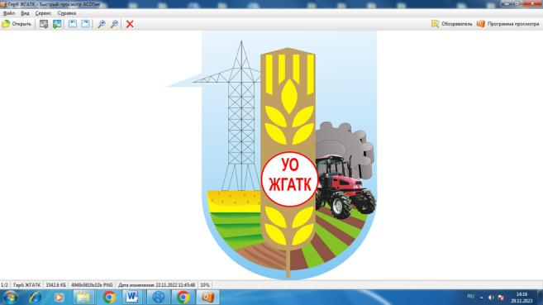

**«ТЕХНИЧЕСКАЯ МЕХАНИКА»**

**МЕТОДИЧЕСКИЕ РЕКОМЕНДАЦИИ**

по выполнению контрольных заданий

для учащихся заочной формы получения образования по специальности

5-04-0812-01 Техническое обслуживание и ремонт

сельскохозяйственной техники

(Контрольная работа № 2)

Жировичи, 2023

Методические рекомендации разработаны на основе примерного тематического плана по учебному предмету «Техническая механика»

Разработчик: Жавнерик Т.А., преподаватель.

Методические рекомендацииобсуждены и одобрены на заседании цикловой комиссии преподавателей общетехнических и экономических предметов

Протокол № 5 от 20 декабря 2023г

Председатель цикловой комиссии __________ Т.А. Жавнерик

**Общие методические указания**

Вариант контрольных работ определяется по двум последним цифрам шифра (номер личного дела) учащегося. Например, учащийся, имеющий шифр 25, выполняет вариант 25, имеющий шифр 103 – вариант 03, шифр 100 – вариант 00 и т.д. Если номер личного дела однозначный (1, 2, 3, …, 9), то для получения варианта перед номером следует поставить цифру 0. Например, при шифре 4 учащийся выполняет вариант 04. Задачи, которые должен решить учащийся в соответствии со своим вариантом, приведены в таблице 1.

Все контрольные работы, сдаваемые или высылаемые учащимися на проверку, должны быть выполнены и оформлены в соответствии со следующими требованиями.

Каждая контрольная работа выполняется в отдельной школьной тетради (обычно в клетку).

На обложке тетради пишется: наименование учебного заведения, наименование учебного предмета, номер контрольной работы, фамилия, имя и отчество учащегося, его шифр.

Работы необходимо выполнять аккуратным почерком, обязательно чернилами или шариковой ручкой синего или чёрного цвета, с интервалами между строчками (обычно через одну клетку). Для замечаний преподавателя нужно оставлять поля, а в конце тетради – две-три страницы для рецензии.

Тексты условий задач переписывать обязательно, рисунки к задачам должны быть выполнены четко в соответствии с требованиями черчения и только карандашом.

Решение задачи делится на пункты. Каждый пункт должен иметь подзаго­ловок с указанием, что и как определяется, по каким формулам или на основе каких теорем, законов, правил, методов.

Преобразования формул, уравнений в ходе решения производить в общем виде, а уже затем подставлять исходные данные. Порядок подстановки числовых значений должен соответствовать порядку расположения в формуле буквенных обозначений этих величии. После подстановки исходных значений вычислить окончательный или промежуточный результат.

Вычисления производить с помощью электронного микрокалькулятора с точностью до трех значащих цифр.

При решении задач применять только Международную систему единиц (СИ), а также кратные и дольные от них. Для обозначения основных общетехнических величин использовать только стандартные символы (обозначения).

Тщательно проверить правильность всех вычислений, обратив особое внимание на соблюдение правильности размерностей, подставляемых в формулу значений, оценить правдоподобность полученного ответа.

Выполненную контрольную работу нужно своевременно выслать (сдать) в учебное заведение.

После получения зачтенной работы учащийся должен внимательно изучить все замечания и ошибки, отмеченные преподавателем на полях тетради и в рецензии, проанализировать их и доработать материал. Если работа не зачтена, то согласно указаниям преподавателя она выполняется заново полностью или частично.

**Таблица 1 – Номера задач к контрольной работе по вариантам**

|  |  |  |  |  |  |  |  |  |  |  |  |
| --- | --- | --- | --- | --- | --- | --- | --- | --- | --- | --- | --- |
| № варианта | Номера задач | | | | | № варианта | Номера задач | | | | |
| 00 | 51 | 61 | 71 | 81 | 91 | 50 | 59 | 62 | 79 | 85 | 96 |
| 01 | 52 | 62 | 72 | 82 | 92 | 51 | 60 | 61 | 78 | 82 | 95 |
| 02 | 53 | 63 | 73 | 83 | 93 | 52 | 57 | 64 | 71 | 84 | 98 |
| 03 | 54 | 64 | 74 | 84 | 94 | 53 | 58 | 63 | 80 | 83 | 97 |
| 04 | 56 | 66 | 76 | 86 | 96 | 54 | 55 | 66 | 73 | 86 | 100 |
| 05 | 55 | 65 | 75 | 85 | 95 | 55 | 56 | 65 | 72 | 87 | 99 |
| 06 | 58 | 68 | 78 | 88 | 98 | 56 | 53 | 68 | 75 | 88 | 92 |
| 07 | 57 | 67 | 77 | 87 | 97 | 57 | 54 | 67 | 74 | 89 | 91 |
| 08 | 60 | 70 | 80 | 90 | 100 | 58 | 51 | 70 | 77 | 90 | 94 |
| 09 | 59 | 69 | 79 | 89 | 99 | 59 | 52 | 69 | 76 | 81 | 93 |
| 10 | 52 | 61 | 80 | 89 | 97 | 60 | 54 | 66 | 79 | 85 | 92 |
| 11 | 51 | 70 | 79 | 88 | 96 | 61 | 52 | 65 | 80 | 86 | 91 |
| 12 | 53 | 62 | 71 | 90 | 98 | 62 | 53 | 68 | 77 | 83 | 94 |
| 13 | 54 | 63 | 72 | 81 | 99 | 63 | 51 | 67 | 78 | 84 | 93 |
| 14 | 56 | 65 | 74 | 83 | 91 | 64 | 58 | 70 | 75 | 81 | 96 |
| 15 | 55 | 64 | 73 | 82 | 100 | 65 | 56 | 69 | 76 | 82 | 95 |
| 16 | 58 | 67 | 76 | 85 | 93 | 66 | 57 | 62 | 73 | 88 | 98 |
| 17 | 57 | 66 | 75 | 84 | 92 | 67 | 55 | 61 | 74 | 87 | 97 |
| 18 | 60 | 69 | 78 | 87 | 95 | 68 | 59 | 64 | 71 | 90 | 100 |
| 19 | 59 | 68 | 77 | 86 | 94 | 69 | 60 | 63 | 72 | 89 | 99 |
| 20 | 52 | 70 | 78 | 86 | 95 | 70 | 53 | 61 | 72 | 85 | 100 |
| 21 | 51 | 69 | 77 | 85 | 94 | 71 | 51 | 70 | 71 | 90 | 99 |
| 22 | 54 | 62 | 80 | 88 | 97 | 72 | 57 | 63 | 74 | 84 | 97 |
| 23 | 53 | 61 | 79 | 87 | 96 | 73 | 55 | 62 | 73 | 81 | 98 |
| 24 | 56 | 64 | 72 | 90 | 99 | 74 | 52 | 65 | 76 | 83 | 91 |
| 25 | 55 | 63 | 71 | 89 | 98 | 75 | 59 | 64 | 75 | 88 | 96 |
| 26 | 58 | 66 | 74 | 82 | 91 | 76 | 56 | 67 | 79 | 89 | 93 |
| 27 | 57 | 65 | 73 | 81 | 100 | 77 | 54 | 66 | 77 | 82 | 92 |
| 28 | 60 | 68 | 76 | 84 | 93 | 78 | 60 | 69 | 80 | 86 | 95 |
| 29 | 59 | 67 | 75 | 83 | 92 | 79 | 58 | 68 | 78 | 87 | 94 |
| 30 | 52 | 69 | 71 | 88 | 98 | 80 | 53 | 65 | 77 | 89 | 93 |
| 31 | 51 | 68 | 80 | 89 | 96 | 81 | 51 | 63 | 75 | 87 | 91 |
| 32 | 54 | 61 | 73 | 82 | 100 | 82 | 57 | 69 | 71 | 83 | 97 |
| 33 | 53 | 70 | 72 | 81 | 99 | 83 | 55 | 67 | 79 | 85 | 95 |
| 34 | 56 | 63 | 75 | 84 | 92 | 84 | 52 | 64 | 76 | 88 | 92 |
| 35 | 55 | 62 | 74 | 83 | 91 | 85 | 59 | 61 | 73 | 81 | 99 |
| 36 | 58 | 65 | 77 | 86 | 94 | 86 | 56 | 68 | 80 | 84 | 96 |
| 37 | 57 | 64 | 76 | 85 | 93 | 87 | 54 | 66 | 78 | 90 | 94 |
| 38 | 59 | 66 | 78 | 87 | 95 | 88 | 60 | 62 | 74 | 82 | 100 |
| 39 | 52 | 67 | 79 | 90 | 97 | 89 | 58 | 70 | 72 | 86 | 98 |
| 40 | 60 | 61 | 79 | 84 | 96 | 90 | 52 | 63 | 74 | 85 | 97 |
| 41 | 54 | 68 | 71 | 81 | 99 | 91 | 51 | 62 | 73 | 84 | 96 |
| 42 | 53 | 67 | 80 | 82 | 98 | 92 | 54 | 65 | 76 | 87 | 99 |
| 43 | 56 | 70 | 73 | 86 | 91 | 93 | 53 | 64 | 75 | 86 | 98 |
| 44 | 55 | 69 | 72 | 85 | 100 | 94 | 56 | 67 | 78 | 89 | 91 |
| 45 | 58 | 66 | 75 | 88 | 93 | 95 | 55 | 66 | 77 | 88 | 100 |
| 46 | 57 | 62 | 74 | 87 | 92 | 96 | 58 | 69 | 80 | 81 | 93 |
| 47 | 60 | 64 | 77 | 90 | 95 | 97 | 57 | 68 | 79 | 90 | 92 |
| 48 | 59 | 63 | 76 | 89 | 94 | 98 | 60 | 61 | 72 | 83 | 95 |
| 49 | 51 | 65 | 78 | 83 | 97 | 99 | 59 | 70 | 71 | 82 | 94 |

**ЛИТЕРАТУРА**

**Основная**

1. Завитовский В.Э. техническая механика.-Мин6ск: РИПО, 2022. – 561 с. : ил.
2. Аркуша А.И., Фролов М.И. Техническая механика. – М.: Высш. шк., 1983. – 447с.
3. Березовский Ю.Н., Чернилевский Д.В., Петров М.С. Детали машин. – М.: Высш. шк., 1983. – 319с.
4. Дунаев П.Ф., Леликов О.П. Детали машин: Курс, проектирование. – М: Высш. шк., 1984. – 302с.
5. Ицкович Г.М. Сопротивление материалов. – М,: Высш. шк., 1983. – 290с.
6. Ицкович Г.М., Винокуров А.И., Бариновский Н.В. Сборник задач по со­противлению материалов. – Л., 1972. – 440с.
7. Ковалев Н.А. Прикладная механика. – М.: Высш. шк., 1982. – 240с.
8. Куклин Н.Г., Куклина Г.С. Детали машин. – М.: Высш. шк., 1987. – 311с.
9. Никитин Е.М. Теоретическая механика для техникумов. – М.: Наука, 1988. – 336с.
10. Романов Н.Я., Константинов В.А., Покровский Н.А. Сборник задач по деталям машин. – М.: Машиностроение, 1984. – 229с.
11. Файн A.M. Сборник задач по теоретической механике. – М.: Высш. шк., 1987. – 447с.
12. Чернилевский Д.В. Курсовое проектирование деталей машин. – М.: Высш. шк., 1981. – 160с.

**Дополнительная**

1. Аркуша А.И. Руководство к решению задач по теоретической механике. – М.: Высш. шк., 1977. – 400с.
2. Дубейковский Е.Н., Саввушкин Е.С. Сопротивление материалов. – М.: Высш. шк., 1985. – 240с.
3. Дубейковский Е.Н., Саввушкин Е.С., Цейтлин Л.А. Техническая механика. – М.: Высш. шк., 1980, – 240с.
4. Иосилевич Г.Б. и др. Прикладная механика. – М.: Высш. шк., 1983. – 300с.
5. Мархель И.И. Детали машин. – М.: Высш. шк., 1986. – 249с.
6. Рубашкин А.Г., Чернилевский Д.В. Лабораторно-практические работы по практической механике. – М.: Высш. шк., 1975. – 256с.
7. Устюгов И.И. Детали машин. – М.; Высш. шк., 1981. – 399 с.

**Задачи контрольной работы №2**

***Задачи 51-60.*** Двухступенчатый стальной брус, длины ступеней которого указаны на рисунке 1 (схемы 1 – 10), нагружен силами , , . Построить эпюры продольных сил и нормальных напряжений по длине бруса. Определить перемещение  свободного конца бруса, приняв МПа. Числовые значения , , , а также площади поперечных сечений ступеней  и , для своего варианта взять из таблицы 2.

***Задачи 61-70.*** Для стального вала постоянного поперечного сечения (рисунок 2, схемы 1 – 10):

1. определить значения моментов , , , ;
2. построить эпюру крутящихся моментов;
3. определить диаметр вала из расчетов на прочность и жесткость, приняв в задачах 61, 63, 65, 67 и 69 поперечное сечение вала – круг, а в задачах 62, 64, 66, 68 и 70 – кольцо с соотношением внутреннего и внешнего диаметра .

Считать МПа; рад/м; GМПа. Данные своего варианта взять из таблицы 3. Окончательно принимаемое значение диаметра вала должно быть округлено до ближайшего большего чётного или оканчивающегося на пять числа.

***Задачи 71-80.*** Для стальной балки, жестко защемленной одним концом и нагруженной, как показано на рисунке 3 (схемы 1 – 10), построить эпюры поперечных сил и изгибающих моментов и подобрать из условия прочности необходимый размер двутавра, приняв МПа. Данные своего варианта взять из таблицы 4.

***Задачи 81-90.*** Для заданной двухопорной балки (рисунок 4, схемы 1 – 10):

1. определить реакции опор, построить эпюры поперечных сил и изгибающих моментов;
2. подобрать из условия прочности размеры поперечного сечения пря­моугольника (задачи 81, 83, 85, 87, 89) или круга (задачи 82, 84, 86, 88, 90), приняв для прямоугольника .

Считать МПа. Данные своего варианта взять из таблицы 5.

***Задачи 51-60.*** Двухступенчатый стальной брус, длины ступеней которого указаны на рисунке 1 (схемы 1 – 10), нагружен силами , , . Построить эпюры продольных сил и нормальных напряжений по длине бруса. Определить перемещение  свободного конца бруса, приняв МПа. Числовые значения , , , а также площади поперечных сечений ступеней  и , для своего варианта взять из таблицы 2.

|  |  |
| --- | --- |
| **E:\Мои документы\Тех. мех. Переработ\Заочное отделение\Методичка. Техническая механика. Механики . КР № 2\схемы\Задачи 51 - 60\51-60\схема 1.jpg** | **E:\Мои документы\Тех. мех. Переработ\Заочное отделение\Методичка. Техническая механика. Механики . КР № 2\схемы\Задачи 51 - 60\51-60\схема 2.jpg** |
| **E:\Мои документы\Тех. мех. Переработ\Заочное отделение\Методичка. Техническая механика. Механики . КР № 2\схемы\Задачи 51 - 60\51-60\схема 3.jpg** | **E:\Мои документы\Тех. мех. Переработ\Заочное отделение\Методичка. Техническая механика. Механики . КР № 2\схемы\Задачи 51 - 60\51-60\схема 4.jpg** |
| **E:\Мои документы\Тех. мех. Переработ\Заочное отделение\Методичка. Техническая механика. Механики . КР № 2\схемы\Задачи 51 - 60\51-60\схема 5.jpg** | **E:\Мои документы\Тех. мех. Переработ\Заочное отделение\Методичка. Техническая механика. Механики . КР № 2\схемы\Задачи 51 - 60\51-60\схема 6.jpg** |
| **E:\Мои документы\Тех. мех. Переработ\Заочное отделение\Методичка. Техническая механика. Механики . КР № 2\схемы\Задачи 51 - 60\51-60\схема 7.jpg** | **E:\Мои документы\Тех. мех. Переработ\Заочное отделение\Методичка. Техническая механика. Механики . КР № 2\схемы\Задачи 51 - 60\51-60\схема 8.jpg** |
| **E:\Мои документы\Тех. мех. Переработ\Заочное отделение\Методичка. Техническая механика. Механики . КР № 2\схемы\Задачи 51 - 60\51-60\схема 9.jpg** | **E:\Мои документы\Тех. мех. Переработ\Заочное отделение\Методичка. Техническая механика. Механики . КР № 2\схемы\Задачи 51 - 60\51-60\схема 10.jpg** |

***Рисунок 1 (к задачам 51 – 60).***

**Таблица 2 – Данные к задачам 51 – 60**

|  |  |  |  |  |  |  |  |  |  |  |  |  |  |
| --- | --- | --- | --- | --- | --- | --- | --- | --- | --- | --- | --- | --- | --- |
| № задачи  № схемы на рисунке 1 | Вариант |  |  |  |  |  | № задачи  № схемы на рисунке 1 | Вариант |  |  |  |  |  |
| 51; 1 | 00 | 20 | 28 | 14 | 1,8 | 1,2 | 52; 2 | 01 | 30 | 10 | 5 | 1,8 | 2,6 |
| 11 | 20 | 17 | 10 | 1,9 | 1,3 | 10 | 19 | 14 | 4 | 2,1 | 2,4 |
| 21 | 20 | 18 | 12 | 2,5 | 2,2 | 20 | 18 | 10 | 15 | 1,2 | 1,8 |
| 31 | 20 | 22 | 24 | 2,1 | 1,9 | 30 | 19 | 15 | 7 | 1,0 | 1,6 |
| 49 | 30 | 23 | 14 | 2,6 | 2,4 | 39 | 20 | 15 | 6 | 1,7 | 1,9 |
| 58 | 20 | 29 | 33 | 3,5 | 1,9 | 59 | 25 | 11 | 10 | 1,8 | 2,0 |
| 63 | 15 | 6 | 1 | 0,9 | 0,6 | 61 | 12 | 5 | 15 | 0,9 | 1,4 |
| 71 | 28 | 1,5 | 51 | 1,8 | 1,3 | 74 | 25 | 19 | 8 | 2,0 | 2,2 |
| 81 | 17 | 26 | 30 | 3 | 1,5 | 84 | 24 | 40 | 17 | 1,8 | 2,1 |
| 91 | 16 | 12 | 5 | 1,6 | 0,9 | 90 | 94 | 31 | 15 | 2,4 | 2,7 |
| 53; 3 | 02 | 26 | 9 | 10 | 1,6 | 1,9 | 54; 4 | 03 | 16 | 25 | 28 | 1,8 | 1,2 |
| 12 | 17 | 19 | 20 | 1,4 | 1,6 | 13 | 31 | 46 | 20 | 2,5 | 1,9 |
| 23 | 14 | 10 | 6 | 1,1 | 1,3 | 22 | 26 | 20 | 10 | 2,6 | 2,2 |
| 33 | 18 | 1,3 | 37 | 1,3 | 1,5 | 32 | 28 | 53 | 22 | 3,2 | 2,6 |
| 42 | 27 | 43 | 21 | 2,0 | 2,6 | 41 | 8 | 10 | 12 | 0,6 | 0,4 |
| 56 | 24 | 11 | 6 | 1,3 | 2,3 | 57 | 17 | 6 | 13 | 1,7 | 1,1 |
| 62 | 10 | 15 | 18 | 0,9 | 1,5 | 60 | 18 | 12 | 5 | 1,7 | 1,1 |
| 70 | 45 | 59 | 19 | 2,8 | 3,5 | 77 | 12 | 16 | 19 | 1,7 | 1,0 |
| 80 | 36 | 20 | 12 | 2,5 | 3,4 | 87 | 21 | 15 | 4 | 2,1 | 1,9 |
| 93 | 8 | 16 | 15 | 0,5 | 0,7 | 92 | 32 | 45 | 18 | 1,8 | 1,2 |
| 55; 5 | 05 | 14 | 16 | 10 | 2,1 | 1,9 | 56; 6 | 04 | 28 | 22 | 12 | 2,6 | 2,8 |
| 15 | 16 | 15 | 10 | 1,8 | 1,1 | 14 | 19 | 1,1 | 34 | 0,9 | 1,3 |
| 25 | 25 | 41 | 18 | 2,1 | 1,6 | 24 | 9 | 11 | 12 | 0,8 | 1,0 |
| 35 | 11 | 6 | 12 | 1,2 | 0,8 | 34 | 14 | 16 | 11 | 0,9 | 1,8 |
| 44 | 19 | 7 | 13 | 1,5 | 1,2 | 43 | 30 | 3 | 58 | 1,6 | 2,8 |
| 54 | 42 | 57 | 25 | 3,5 | 3,0 | 55 | 21 | 1 | 37 | 1,1 | 1,4 |
| 67 | 10 | 12 | 15 | 1,0 | 0,8 | 65 | 29 | 21 | 10 | 1,8 | 2,3 |
| 73 | 18 | 14 | 6 | 1,5 | 1,2 | 76 | 14 | 4 | 12 | 0,9 | 1,5 |
| 83 | 23 | 19 | 10 | 1,8 | 1,3 | 86 | 29 | 12 | 10 | 1,9 | 2,2 |
| 95 | 32 | 16 | 9 | 2,5 | 1,8 | 94 | 35 | 5 | 57 | 1,7 | 2,3 |
| 57; 7 | 07 | 17 | 13 | 6 | 1,5 | 1,1 | 58; 8 | 06 | 10 | 12 | 13 | 0,7 | 0,9 |
| 17 | 15 | 5 | 13 | 1,2 | 1,0 | 16 | 8 | 13 | 14,5 | 0,6 | 1,2 |
| 27 | 24 | 10 | 8 | 2,0 | 1,7 | 26 | 30 | 4 | 56 | 1,5 | 2,0 |
| 37 | 9 | 14 | 16 | 1,4 | 0,8 | 36 | 16 | 7 | 6 | 0,9 | 1,1 |
| 46 | 18 | 27 | 31 | 3,1 | 1,6 | 45 | 27 | 14 | 8 | 1,7 | 2,8 |
| 52 | 21 | 18 | 9 | 1,8 | 1,3 | 53 | 19 | 21 | 24 | 1,6 | 1,8 |
| 66 | 15 | 11 | 7 | 1,4 | 0,8 | 64 | 15 | 18 | 12 | 1,8 | 2,0 |
| 72 | 15 | 18 | 20 | 1,2 | 1,0 | 79 | 10 | 14 | 11 | 0,7 | 0,9 |
| 82 | 23 | 21 | 15 | 2,1 | 1,8 | 89 | 20 | 0,5 | 42 | 1,3 | 1,5 |
| 95 | 32 | 16 | 9 | 2,5 | 1,8 | 96 | 10 | 3,5 | 16 | 0,6 | 1,2 |
| 59; 9 | 09 | 40 | 55 | 24 | 2,8 | 3,4 | 60; 10 | 08 | 29 | 2 | 54 | 1,9 | 1,4 |
| 19 | 17 | 19 | 13 | 2,1 | 2,4 | 18 | 16 | 6 | 2 | 1,0 | 0,7 |
| 29 | 17 | 13 | 8 | 1,0 | 2,1 | 28 | 15 | 24 | 29 | 2,9 | 1,3 |
| 38 | 13 | 17 | 9 | 1,7 | 2,0 | 40 | 12 | 8 | 4 | 1,2 | 0,8 |
| 48 | 18 | 20 | 14 | 1,9 | 2,3 | 47 | 27 | 10 | 9 | 2,1 | 1,8 |
| 50 | 22 | 19 | 13 | 2,1 | 2,4 | 51 | 18 | 15 | 5 | 2,0 | 1,7 |
| 68 | 22 | 39 | 16 | 1,4 | 2,0 | 69 | 32 | 6 | 60 | 2,2 | 1,8 |
| 75 | 26 | 13 | 7 | 1,6 | 2,3 | 78 | 18 | 11 | 2 | 0,8 | 0,5 |
| 85 | 21 | 9 | 10 | 1,1 | 1,6 | 88 | 22 | 24 | 27 | 2,1 | 1,9 |
| 99 | 12 | 15 | 9 | 1,7 | 1,9 | 98 | 31 | 14 | 12 | 2,4 | 2,0 |

|  |  |
| --- | --- |
| **E:\Мои документы\Тех. мех. Переработ\Заочное отделение\Методичка. Техническая механика. Механики . КР № 2\схемы\Задачи 51 - 60\61-70\схема 1.jpg** | **E:\Мои документы\Тех. мех. Переработ\Заочное отделение\Методичка. Техническая механика. Механики . КР № 2\схемы\Задачи 51 - 60\61-70\схема 2.jpg** |
| **E:\Мои документы\Тех. мех. Переработ\Заочное отделение\Методичка. Техническая механика. Механики . КР № 2\схемы\Задачи 51 - 60\61-70\схема 3.jpg** | **E:\Мои документы\Тех. мех. Переработ\Заочное отделение\Методичка. Техническая механика. Механики . КР № 2\схемы\Задачи 51 - 60\61-70\схема 4.jpg** |
| **E:\Мои документы\Тех. мех. Переработ\Заочное отделение\Методичка. Техническая механика. Механики . КР № 2\схемы\Задачи 51 - 60\61-70\схема 5.jpg** | **E:\Мои документы\Тех. мех. Переработ\Заочное отделение\Методичка. Техническая механика. Механики . КР № 2\схемы\Задачи 51 - 60\61-70\схема 6.jpg** |
| **E:\Мои документы\Тех. мех. Переработ\Заочное отделение\Методичка. Техническая механика. Механики . КР № 2\схемы\Задачи 51 - 60\61-70\схема 7.jpg** | **E:\Мои документы\Тех. мех. Переработ\Заочное отделение\Методичка. Техническая механика. Механики . КР № 2\схемы\Задачи 51 - 60\61-70\схема 8.jpg** |
| **E:\Мои документы\Тех. мех. Переработ\Заочное отделение\Методичка. Техническая механика. Механики . КР № 2\схемы\Задачи 51 - 60\61-70\схема 9.jpg** | **E:\Мои документы\Тех. мех. Переработ\Заочное отделение\Методичка. Техническая механика. Механики . КР № 2\схемы\Задачи 51 - 60\61-70\схема 10.jpg** |

***Рисунок 2 (к задачам 61 – 70).***

**Таблица 3 – Данные к задачам 61 – 70**

|  |  |  |  |  |  |  |  |  |  |  |  |
| --- | --- | --- | --- | --- | --- | --- | --- | --- | --- | --- | --- |
| № задачи  № схемы на рисунке 2 | Вариант |  |  |  | рад/с | № задачи  № схемы на рисунке 2 | Вариант |  |  |  | рад/с |
| кВт | | | кВт | | |
| 61; 1 | 00 | 35 | 20 | 15 | 20 | 62; 2 | 01 | 130 | 90 | 40 | 45 |
| 10 | 150 | 100 | 50 | 45 | 12 | 100 | 65 | 25 | 35 |
| 23 | 40 | 25 | 20 | 25 | 22 | 90 | 45 | 20 | 20 |
| 32 | 110 | 60 | 30 | 35 | 35 | 120 | 30 | 30 | 20 |
| 40 | 40 | 15 | 25 | 30 | 46 | 80 | 55 | 35 | 25 |
| 51 | 75 | 40 | 15 | 20 | 50 | 110 | 50 | 40 | 20 |
| 67 | 90 | 60 | 25 | 30 | 66 | 85 | 45 | 40 | 30 |
| 70 | 65 | 35 | 20 | 25 | 73 | 72 | 54 | 36 | 18 |
| 85 | 140 | 110 | 60 | 45 | 88 | 75 | 60 | 45 | 15 |
| 98 | 120 | 80 | 40 | 35 | 91 | 120 | 40 | 20 | 20 |
| 63; 3 | 02 | 15 | 10 | 35 | 16 | 64; 4 | 03 | 60 | 40 | 20 | 20 |
| 13 | 75 | 80 | 25 | 40 | 15 | 150 | 100 | 75 | 55 |
| 25 | 55 | 65 | 25 | 20 | 24 | 95 | 70 | 45 | 35 |
| 34 | 45 | 50 | 35 | 23 | 37 | 110 | 85 | 50 | 30 |
| 48 | 80 | 65 | 45 | 30 | 47 | 130 | 90 | 55 | 40 |
| 53 | 50 | 40 | 30 | 28 | 52 | 70 | 45 | 30 | 18 |
| 69 | 70 | 60 | 40 | 25 | 68 | 85 | 50 | 25 | 20 |
| 72 | 55 | 40 | 18 | 32 | 75 | 100 | 65 | 30 | 25 |
| 81 | 65 | 55 | 35 | 35 | 84 | 90 | 70 | 35 | 25 |
| 90 | 40 | 30 | 30 | 16 | 93 | 140 | 110 | 50 | 35 |
| 65; 5 | 05 | 100 | 18 | 50 | 20 | 66; 6 | 04 | 60 | 150 | 80 | 55 |
| 14 | 50 | 15 | 25 | 18 | 17 | 45 | 100 | 60 | 30 |
| 27 | 40 | 120 | 20 | 20 | 26 | 50 | 110 | 75 | 30 |
| 36 | 100 | 80 | 65 | 25 | 38 | 20 | 85 | 35 | 20 |
| 49 | 90 | 25 | 40 | 20 | 45 | 15 | 65 | 25 | 15 |
| 55 | 30 | 100 | 25 | 30 | 54 | 35 | 90 | 45 | 20 |
| 61 | 55 | 85 | 20 | 25 | 60 | 80 | 130 | 90 | 45 |
| 74 | 25 | 80 | 40 | 18 | 77 | 32 | 50 | 110 | 40 |
| 80 | 80 | 50 | 35 | 25 | 87 | 35 | 95 | 50 | 20 |
| 92 | 95 | 45 | 20 | 18 | 95 | 45 | 20 | 60 | 30 |
| 67; 7 | 07 | 18 | 35 | 40 | 10 | 68; 8 | 06 | 20 | 50 | 30 | 10 |
| 16 | 16 | 30 | 45 | 12 | 19 | 40 | 115 | 55 | 16 |
| 29 | 20 | 35 | 100 | 25 | 28 | 65 | 140 | 80 | 35 |
| 39 | 60 | 90 | 120 | 45 | 31 | 18 | 40 | 25 | 8 |
| 42 | 35 | 50 | 80 | 40 | 41 | 70 | 150 | 95 | 40 |
| 57 | 16 | 30 | 35 | 12 | 56 | 18 | 60 | 42 | 12 |
| 63 | 80 | 100 | 150 | 50 | 62 | 20 | 65 | 38 | 10 |
| 76 | 32 | 50 | 110 | 40 | 79 | 60 | 120 | 65 | 40 |
| 83 | 24 | 38 | 55 | 18 | 86 | 30 | 100 | 45 | 15 |
| 94 | 30 | 55 | 70 | 25 | 97 | 40 | 110 | 50 | 18 |
| 69; 9 | 09 | 52 | 100 | 60 | 32 | 70; 10 | 08 | 80 | 95 | 75 | 25 |
| 18 | 30 | 80 | 45 | 15 | 11 | 75 | 120 | 90 | 30 |
| 21 | 20 | 35 | 100 | 25 | 20 | 65 | 140 | 80 | 35 |
| 30 | 50 | 120 | 65 | 20 | 33 | 35 | 75 | 40 | 20 |
| 44 | 65 | 160 | 80 | 30 | 43 | 58 | 100 | 86 | 25 |
| 59 | 75 | 150 | 95 | 30 | 58 | 50 | 130 | 95 | 30 |
| 65 | 25 | 60 | 42 | 10 | 64 | 45 | 150 | 70 | 40 |
| 78 | 42 | 75 | 50 | 15 | 71 | 32 | 50 | 42 | 14 |
| 82 | 50 | 110 | 75 | 22 | 89 | 18 | 55 | 30 | 8 |
| 96 | 24 | 50 | 38 | 9 | 99 | 16 | 35 | 20 | 7 |

**Таблица 4 – Данные к задачам 71 – 80**

|  |  |  |  |  |  |  |  |  |  |
| --- | --- | --- | --- | --- | --- | --- | --- | --- | --- |
| № задачи  № схемы на рисунке 3 | Вариант | кН | кН⋅м | кН/м | № задачи  № схемы на рисунке 3 | Вариант | кН | кН⋅м | кН/м |
| 71; 1 | 00 | 20 | 10 | 10 | 72; 2 | 01 | 10 | 40 | 10 |
| 12 | 30 | 20 | 20 | 13 | 30 | 30 | 20 |
| 25 | 40 | 10 | 20 | 24 | 40 | 30 | 20 |
| 30 | 50 | 10 | 20 | 33 | 40 | 30 | 30 |
| 41 | 60 | 10 | 20 | 44 | 50 | 30 | 30 |
| 52 | 80 | 10 | 30 | 55 | 60 | 30 | 40 |
| 68 | 80 | 20 | 40 | 69 | 70 | 30 | 40 |
| 71 | 90 | 20 | 40 | 70 | 80 | 30 | 50 |
| 82 | 90 | 20 | 50 | 89 | 90 | 30 | 50 |
| 99 | 90 | 30 | 60 | 98 | 70 | 30 | 50 |
| 73; 3 | 02 | 20 | 10 | 10 | 74; 4 | 03 | 20 | 10 | 10 |
| 15 | 30 | 10 | 10 | 14 | 30 | 10 | 10 |
| 27 | 10 | 10 | 10 | 26 | 40 | 10 | 20 |
| 32 | 10 | 10 | 20 | 35 | 50 | 10 | 20 |
| 43 | 20 | 10 | 20 | 46 | 60 | 10 | 20 |
| 54 | 30 | 10 | 20 | 57 | 30 | 10 | 30 |
| 66 | 40 | 10 | 20 | 67 | 60 | 10 | 30 |
| 73 | 50 | 10 | 20 | 72 | 70 | 10 | 30 |
| 85 | 50 | 10 | 30 | 88 | 80 | 10 | 30 |
| 91 | 60 | 10 | 30 | 90 | 90 | 10 | 30 |
| 75; 5 | 05 | 10 | 10 | 10 | 76; 6 | 04 | 30 | 10 | 10 |
| 17 | 10 | 10 | 20 | 16 | 40 | 10 | 10 |
| 29 | 20 | 10 | 20 | 28 | 50 | 10 | 10 |
| 34 | 30 | 10 | 20 | 37 | 50 | 10 | 20 |
| 45 | 40 | 10 | 20 | 48 | 60 | 10 | 20 |
| 56 | 50 | 10 | 20 | 59 | 70 | 10 | 20 |
| 64 | 20 | 10 | 30 | 65 | 80 | 10 | 20 |
| 75 | 30 | 10 | 30 | 74 | 90 | 10 | 20 |
| 81 | 40 | 10 | 30 | 84 | 80 | 10 | 30 |
| 93 | 40 | 10 | 40 | 92 | 90 | 10 | 30 |
| 77; 7 | 07 | 10 | 10 | 10 | 78; 8 | 06 | 10 | 10 | 10 |
| 19 | 20 | 10 | 10 | 18 | 20 | 10 | 10 |
| 21 | 20 | 10 | 20 | 20 | 20 | 20 | 20 |
| 36 | 30 | 10 | 20 | 38 | 30 | 20 | 20 |
| 47 | 40 | 10 | 20 | 49 | 40 | 20 | 20 |
| 58 | 40 | 10 | 30 | 51 | 40 | 20 | 30 |
| 62 | 50 | 10 | 30 | 63 | 50 | 20 | 40 |
| 77 | 30 | 10 | 30 | 79 | 50 | 20 | 30 |
| 80 | 20 | 10 | 30 | 87 | 60 | 20 | 30 |
| 95 | 50 | 10 | 40 | 94 | 80 | 20 | 40 |
| 79; 9 | 09 | 20 | 10 | 10 | 80; 10 | 08 | 10 | 10 | 10 |
| 11 | 30 | 10 | 10 | 10 | 20 | 10 | 10 |
| 23 | 30 | 10 | 20 | 22 | 30 | 10 | 10 |
| 39 | 40 | 10 | 20 | 31 | 30 | 10 | 20 |
| 40 | 50 | 10 | 20 | 42 | 20 | 10 | 20 |
| 50 | 50 | 10 | 30 | 53 | 40 | 10 | 20 |
| 61 | 60 | 10 | 30 | 60 | 40 | 10 | 30 |
| 76 | 70 | 10 | 30 | 78 | 50 | 10 | 30 |
| 83 | 50 | 10 | 40 | 86 | 50 | 10 | 40 |
| 97 | 60 | 10 | 40 | 96 | 60 | 10 | 40 |

|  |  |
| --- | --- |
| **E:\Мои документы\Тех. мех. Переработ\Заочное отделение\Методичка. Техническая механика. Механики . КР № 2\схемы\Задачи 51 - 60\71-80\схема 1.jpg** | **E:\Мои документы\Тех. мех. Переработ\Заочное отделение\Методичка. Техническая механика. Механики . КР № 2\схемы\Задачи 51 - 60\71-80\схема 2.jpg** |
| **E:\Мои документы\Тех. мех. Переработ\Заочное отделение\Методичка. Техническая механика. Механики . КР № 2\схемы\Задачи 51 - 60\71-80\схема 3.jpg** | **E:\Мои документы\Тех. мех. Переработ\Заочное отделение\Методичка. Техническая механика. Механики . КР № 2\схемы\71-80\схема 4.jpg** |
| **E:\Мои документы\Тех. мех. Переработ\Заочное отделение\Методичка. Техническая механика. Механики . КР № 2\схемы\Задачи 51 - 60\71-80\схема 5.jpg** | **E:\Мои документы\Тех. мех. Переработ\Заочное отделение\Методичка. Техническая механика. Механики . КР № 2\схемы\Задачи 51 - 60\71-80\схема 6.jpg** |
| **E:\Мои документы\Тех. мех. Переработ\Заочное отделение\Методичка. Техническая механика. Механики . КР № 2\схемы\Задачи 51 - 60\71-80\схема 7.jpg** | **E:\Мои документы\Тех. мех. Переработ\Заочное отделение\Методичка. Техническая механика. Механики . КР № 2\схемы\Задачи 51 - 60\71-80\схема 8.jpg** |
| **E:\Мои документы\Тех. мех. Переработ\Заочное отделение\Методичка. Техническая механика. Механики . КР № 2\схемы\Задачи 51 - 60\71-80\схема 9.jpg** | **E:\Мои документы\Тех. мех. Переработ\Заочное отделение\Методичка. Техническая механика. Механики . КР № 2\схемы\Задачи 51 - 60\71-80\схема 10.jpg** |

***Рисунок 3 (к задачам 71 – 80).***

**Таблица 5 – Данные к задачам 81 – 90**

|  |  |  |  |  |  |  |  |  |  |
| --- | --- | --- | --- | --- | --- | --- | --- | --- | --- |
| № задачи  № схемы на рисунке 4 | Вариант | кН | кН | кН⋅м | № задачи  № схемы на рисунке 4 | Вариант | кН | кН | кН⋅м |
| 81; 1 | 00 | 20 | 10 | 12 | 82; 2 | 01 | 2 | 6 | 10 |
| 13 | 12 | 8 | 20 | 15 | 14 | 5 | 8 |
| 27 | 10 | 20 | 15 | 26 | 20 | 14 | 10 |
| 33 | 8 | 12 | 10 | 32 | 5 | 12 | 6 |
| 41 | 16 | 8 | 25 | 42 | 16 | 10 | 8 |
| 59 | 12 | 20 | 40 | 51 | 4 | 10 | 2 |
| 64 | 8 | 16 | 15 | 65 | 10 | 8 | 12 |
| 73 | 15 | 4 | 8 | 77 | 2 | 5 | 10 |
| 85 | 40 | 20 | 30 | 88 | 6 | 8 | 4 |
| 96 | 30 | 20 | 18 | 99 | 1 | 5 | 3 |
| 83; 3 | 02 | 5 | 20 | 4 | 84; 4 | 03 | 10 | 15 | 2 |
| 14 | 12 | 16 | 5 | 17 | 1 | 6 | 8 |
| 29 | 10 | 20 | 30 | 28 | 2 | 10 | 3 |
| 35 | 15 | 9 | 6 | 34 | 12 | 8 | 10 |
| 49 | 20 | 3 | 8 | 40 | 4 | 10 | 1 |
| 53 | 4 | 18 | 3 | 52 | 8 | 5 | 4 |
| 62 | 10 | 6 | 12 | 63 | 15 | 12 | 6 |
| 74 | 8 | 12 | 4 | 72 | 3 | 5 | 8 |
| 82 | 5 | 14 | 2 | 86 | 2 | 10 | 12 |
| 98 | 15 | 10 | 6 | 91 | 6 | 4 | 1 |
| 85; 5 | 05 | 20 | 1 | 2 | 86; 6 | 04 | 3 | 2 | 10 |
| 16 | 15 | 2 | 3 | 19 | 5 | 4 | 8 |
| 21 | 30 | 4 | 1 | 20 | 12 | 16 | 5 |
| 37 | 25 | 3 | 4 | 36 | 1 | 2 | 4 |
| 44 | 10 | 1,5 | 0,6 | 43 | 8 | 5 | 2 |
| 50 | 8 | 3,5 | 2,4 | 54 | 14 | 6 | 3 |
| 60 | 12 | 2,5 | 1,6 | 61 | 4 | 7 | 1 |
| 70 | 14 | 2 | 0,6 | 78 | 2 | 3 | 5 |
| 83 | 18 | 1,5 | 2,6 | 89 | 10 | 15 | 6 |
| 90 | 15 | 1 | 0,4 | 93 | 8 | 12 | 10 |
| 87; 7 | 07 | 5 | 2 | 6 | 88; 8 | 06 | 1 | 2,5 | 2 |
| 18 | 8 | 1 | 4 | 11 | 4 | 3 | 10 |
| 23 | 10 | 2 | 5 | 22 | 2 | 4,5 | 6 |
| 38 | 12 | 3 | 8 | 30 | 5 | 8 | 10 |
| 46 | 6 | 1 | 3 | 45 | 1 | 3,5 | 5 |
| 55 | 4 | 3 | 10 | 56 | 5 | 2 | 7 |
| 67 | 3 | 2 | 8 | 66 | 10 | 4,5 | 6 |
| 79 | 8 | 4 | 12 | 75 | 20 | 8 | 2 |
| 81 | 2 | 3 | 7 | 84 | 5 | 9,5 | 8 |
| 92 | 9 | 5 | 11 | 95 | 8 | 6 | 1 |
| 89; 9 | 09 | 2 | 4 | 1 | 90; 10 | 08 | 6,5 | 1,4 | 2 |
| 10 | 4 | 1,5 | 10 | 12 | 1 | 2 | 14 |
| 25 | 6 | 2 | 12 | 24 | 3,5 | 8 | 5 |
| 31 | 1 | 3,5 | 8 | 39 | 5 | 10 | 4 |
| 48 | 2,5 | 10 | 4 | 47 | 1,5 | 6 | 16 |
| 57 | 15 | 4 | 2 | 58 | 10 | 8,4 | 3 |
| 69 | 3,5 | 8 | 5 | 68 | 9,5 | 1 | 25 |
| 76 | 1,5 | 3 | 20 | 71 | 12 | 3 | 10 |
| 80 | 0,5 | 1 | 3 | 87 | 6,5 | 5 | 2 |
| 94 | 4 | 2,5 | 6 | 97 | 5,5 | 2 | 12 |

|  |  |
| --- | --- |
| **E:\Мои документы\Тех. мех. Переработ\Заочное отделение\Методичка. Техническая механика. Механики . КР № 2\схемы\Задачи 51 - 60\ст 42\схема 1.jpg** | **E:\Мои документы\Тех. мех. Переработ\Заочное отделение\Методичка. Техническая механика. Механики . КР № 2\схемы\Задачи 51 - 60\ст 42\схема 2.jpg** |
| **E:\Мои документы\Тех. мех. Переработ\Заочное отделение\Методичка. Техническая механика. Механики . КР № 2\схемы\Задачи 51 - 60\ст 42\схема 3.jpg** | **E:\Мои документы\Тех. мех. Переработ\Заочное отделение\Методичка. Техническая механика. Механики . КР № 2\схемы\Задачи 51 - 60\ст 42\схема 4.jpg** |
| **E:\Мои документы\Тех. мех. Переработ\Заочное отделение\Методичка. Техническая механика. Механики . КР № 2\схемы\Задачи 51 - 60\ст 42\схема 5.jpg** | **E:\Мои документы\Тех. мех. Переработ\Заочное отделение\Методичка. Техническая механика. Механики . КР № 2\схемы\Задачи 51 - 60\ст 42\схема 6.jpg** |
| **E:\Мои документы\Тех. мех. Переработ\Заочное отделение\Методичка. Техническая механика. Механики . КР № 2\схемы\Задачи 51 - 60\ст 42\схема 7.jpg** | **E:\Мои документы\Тех. мех. Переработ\Заочное отделение\Методичка. Техническая механика. Механики . КР № 2\схемы\Задачи 51 - 60\ст 42\схема 8.jpg** |
| **E:\Мои документы\Тех. мех. Переработ\Заочное отделение\Методичка. Техническая механика. Механики . КР № 2\схемы\Задачи 51 - 60\ст 42\схема 9.jpg** | **E:\Мои документы\Тех. мех. Переработ\Заочное отделение\Методичка. Техническая механика. Механики . КР № 2\схемы\Задачи 51 - 60\ст 42\схема 10.jpg** |

***Рисунок 4 (к задачам 81 – 90).***

***Задача 91.*** Для ведущего вала прямозубой цилиндрической передачи редуктора подобрать по ГОСТу шарикоподшипники 1, 2 радикальные (рисунок 5). На зубья шестерни действуют силы: окружная и радиальная . Диаметр цапф вала , частота вращения об/мин. Расстояние . Требуемая долговечность подшипников . Рабочая температура их С. Данные своего варианта принять по таблице 6.

**Таблица 6 – Данные к задаче 91**

|  |  |  |  |  |  |  |  |  |  |  |
| --- | --- | --- | --- | --- | --- | --- | --- | --- | --- | --- |
| Данные для расчета | Вариант | | | | | | | | | |
| 00 | 14 | 26 | 35 | 43 | 57 | 61 | 74 | 81 | 94 |
| , кН | 2 | 1,5 | 2,5 | 1,1 | 2 | 1,6 | 1,8 | 1,6 | 2,1 | 2,4 |
| , мм | 45 | 30 | 35 | 25 | 40 | 30 | 35 | 40 | 45 | 50 |
| , ч | 12⋅103 | | | | 20⋅103 | | 15⋅103 | | | |
| Характер нагрузки | Умеренные толчки | | | | | | Значительные толчки | | | |

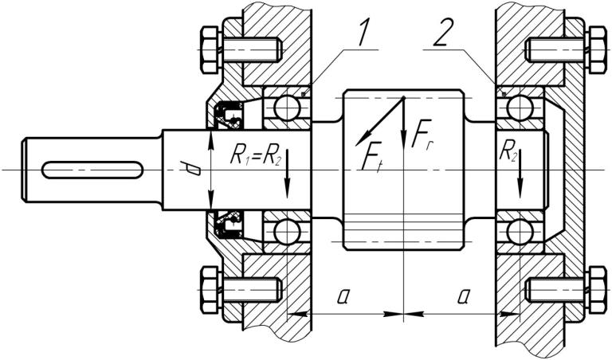

***Рисунок 5 (к задаче 91).***

***Задача 92.*** Для ведущего вала шевронной передачи цилиндрического редуктора подобрать по ГОСТу роликоподшипники 1, 2 радикальные с короткими цилиндрическими роликами (рисунок 6). На зубья шестерни действуют силы: окружная  и радиальная . Вычислить силу , приняв ; . Диаметр цапф вала – , а частота вращения об/мин. Требуемая долговечность подшипников , расстояние . Рабочая температура подшипников С. Данные своего варианта принять по таблице 7.

**Таблица 7 – Данные к задаче 92**

|  |  |  |  |  |  |  |  |  |  |  |
| --- | --- | --- | --- | --- | --- | --- | --- | --- | --- | --- |
| Данные для расчета | Варианты | | | | | | | | | |
| 01 | 17 | 29 | 34 | 46 | 56 | 60 | 77 | 84 | 97 |
| , кН | 3,5 | 3,8 | 4,1 | 3 | 3,7 | 4 | 3,8 | 6,4 | 6 | 9,4 |
| , мм | 35 | 40 | 45 | 30 | 30 | 40 | 35 | 50 | 45 | 60 |
| , ч | 20⋅103 | | 30⋅103 | | | | 20⋅103 | | | |
| Характер нагрузки | Умеренные толчки | | | | | | Лёгкие толчки | | | |

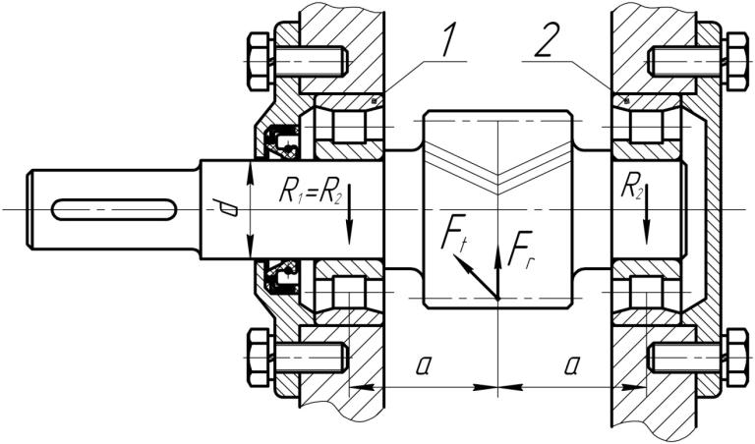

***Рисунок 6 (к задаче 92).***

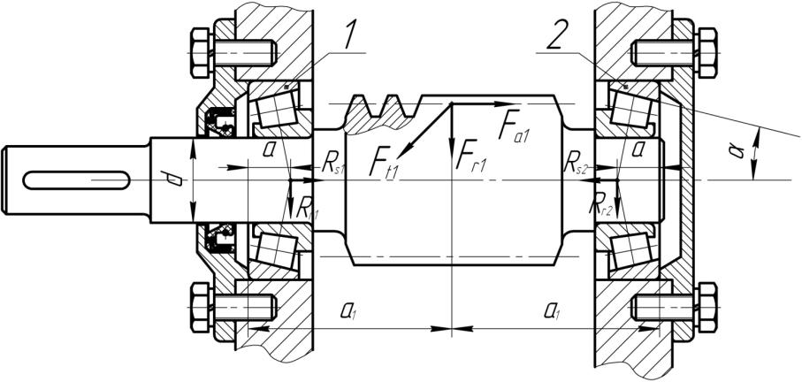

***Рисунок 7 (к задаче 93).***

***Задача 93.*** Подобрать по ГОСТу роликоподшипники 1, 2 конические однорядные для вала червяка (рисунок 7), диаметр цапф которого , а частота вращения об/мин. На витки червяка действуют силы: окружная , радиальная  и осевая . Делительный диаметр червяка мм, требуемая долговечность  и расстояние от торца подшипника до точки приложения сил . Нагрузка на подшипники с умеренными толчками при температуре С. Данные своего варианта принять по таблице 8.

**Таблица 8 – Данные к задаче 93**

|  |  |  |  |  |  |  |  |  |  |  |
| --- | --- | --- | --- | --- | --- | --- | --- | --- | --- | --- |
| Данные для расчета | Варианты | | | | | | | | | |
| 02 | 16 | 28 | 37 | 45 | 59 | 63 | 76 | 80 | 96 |
| , кН | 08 | 0,6 | 0,32 | 0,4 | 1 | 1,2 | 1,3 | 1 | 0,7 | 1,4 |
| , кН | 1,25 | 1,1 | 0,6 | 0,73 | 1,4 | 1,9 | 2 | 1,7 | 1,25 | 2,2 |
| , кН | 3,5 | 3 | 1,6 | 2 | 4 | 5 | 5,2 | 4,6 | 3,4 | 6 |
| , мм | 45 | 40 | 30 | 35 | 50 | 55 | 55 | 50 | 40 | 60 |
| , мм | 150 | 140 | 135 | 150 | 145 | 170 | 180 | 135 | 139 | 190 |
| , ч | 12⋅103 | | | 10⋅103 | | | 6⋅103 | | | |

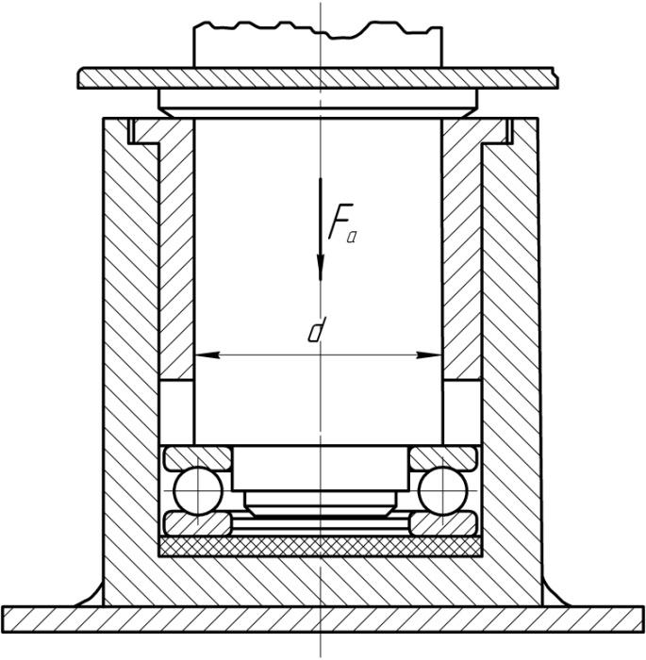

***Рисунок 8 (к задаче 94).***

***Задача 94.*** Подобрать по ГОСТу шарикоподшипник упорный однорядный для пяты вертикального вала консольного настенного поворотного крана (рисунок 8), если известно: частота вращения вала – , осевая нагрузка , посадочный диаметр  и требуемая долговечность – . Нагрузка с сильными ударами. Рабочая температура подшипника С. Данные своего варианта принять по таблице 9.

**Таблица 9 – Данные к задаче 94**

|  |  |  |  |  |  |  |  |  |  |  |
| --- | --- | --- | --- | --- | --- | --- | --- | --- | --- | --- |
| Данные для расчета | Варианты | | | | | | | | | |
| 03 | 19 | 21 | 36 | 48 | 58 | 62 | 79 | 87 | 99 |
| , об/мин | 17 | 20 | 25 | 27 | 16 | 28 | 30 | 35 | 32 | 34 |
| , мм | 35 | 40 | 30 | 55 | 45 | 50 | 40 | 45 | 50 | 40 |
| , кН | 5 | 4,5 | 3,2 | 7,5 | 6,4 | 6 | 4 | 4,6 | 7,4 | 5,5 |
| , ч | 10⋅103 | | | 12⋅103 | | | 15⋅103 | | | |

***Задача 95.*** Рассчитать сварное соединение внахлестку равнобокого уголка с косынкой под действием растягивающей постоянной силы  (рисунок 9). Материал уголка и косынки – сталь Ст3 с допускаемым напряжением Н/мм2. Сварка электродуговая ручная электродами Э42. Высота катета шва  равна толщине полки уголка . Данные своего варианта принять по таблице 10.

**Таблица 10 – Данные к задаче 95**

|  |  |  |  |  |  |  |  |  |  |  |
| --- | --- | --- | --- | --- | --- | --- | --- | --- | --- | --- |
| Данные для расчета | Варианты | | | | | | | | | |
| 05 | 18 | 20 | 38 | 47 | 51 | 65 | 78 | 83 | 98 |
| , кН | 115 | 120 | 130 | 150 | 180 | 200 | 220 | 240 | 260 | 300 |

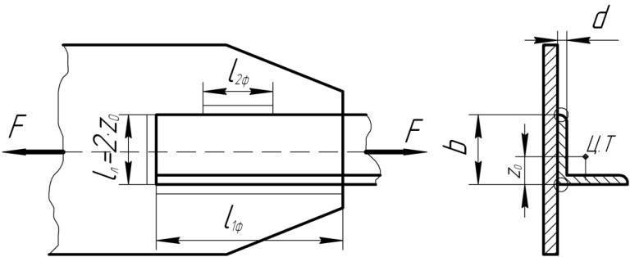

***Рисунок 9 (к задаче 95).***

***Задача 96.*** Определить допускаемое значение осевой растягивающей силы  сварного стыкового соединения двух труб с наружным диаметром  и толщиной стенок  (рисунок 10). Материал труб – сталь Ст3 с допускаемым напряжением Н/мм2. Шов выполняется ручной дуговой сваркой электродами Э42. Данные своего варианта для стальных труб по ГОСТ 3262-75 принять по таблице 11.

**Таблица 11 – Данные к задаче 96**

|  |  |  |  |  |  |  |  |  |  |  |
| --- | --- | --- | --- | --- | --- | --- | --- | --- | --- | --- |
| Данные для расчета | Варианты | | | | | | | | | |
| 04 | 11 | 23 | 31 | 40 | 50 | 64 | 75 | 86 | 91 |
| , мм | 165 | 140 | 114 | 101,3 | 88,5 | 75,5 | 60 | 48 | 42,3 | 33,5 |
| , мм | 4,5 | 4,5 | 4,5 | 4 | 4 | 4 | 3,5 | 3,5 | 3,2 | 3,2 |

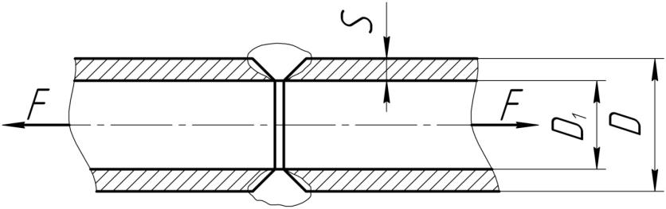

***Рисунок 10 (к задаче 96).***

***Задача 97.*** Скоба для крепления расчалок соединения с деревянной балкой болтами (рисунок 11).Подобрать из расчёта на прочность болты с метрической резьбой, а также определить наружный диаметр шайбы из условия прочности древесины на смятие.

Болты рассматривать как незатянутые с классом прочности 3.6. Принять для дерева допускаемое напряжение смятия Н/мм2. Данные своего варианта принять по таблице 12.

**Таблица 12 – Данные к задаче 97**

|  |  |  |  |  |  |  |  |  |  |  |
| --- | --- | --- | --- | --- | --- | --- | --- | --- | --- | --- |
| Данные для расчёта | Варианты | | | | | | | | | |
| 07 | 10 | 22 | 39 | 49 | 53 | 67 | 72 | 82 | 90 |
| , кН | 10 | 12 | 14 | 16 | 18 | 20 | 2 | 17 | 15 | 11 |
| , град. | 45 | 50 | 55 | 60 | 65 | 70 | 75 | 45 | 50 | 60 |
| , шт. | 1 | 1 | 2 | 2 | 3 | 3 | 3 | 2 | 2 | 2 |

***Задача 98.*** Определить диаметр болтов крепления крышки корпуса редуктора, расположенных около проточки под подшипник вала (рисунок 12),если радиальная реакция на подшипник равна . Данные своего варианта принять по таблице 13. Для расчётов принять: коэффициент внешней нагрузки для соединения стальных и чугунных деталей без прокладок ; коэффициент запаса предварительной затяжки в условиях переменной нагрузки . Класс прочности болтов 5.6. Затяжка болтов неконтролируемая.

**Таблица 13 – Данные к задаче 98**

|  |  |  |  |  |  |  |  |  |  |  |
| --- | --- | --- | --- | --- | --- | --- | --- | --- | --- | --- |
| Данные для расчёта | Варианты | | | | | | | | | |
| 06 | 12 | 25 | 30 | 42 | 52 | 66 | 73 | 89 | 93 |
| , кН | 2 | 2,3 | 2,6 | 3 | 4 | 4,5 | 5 | 3,5 | 3,8 | 4,8 |

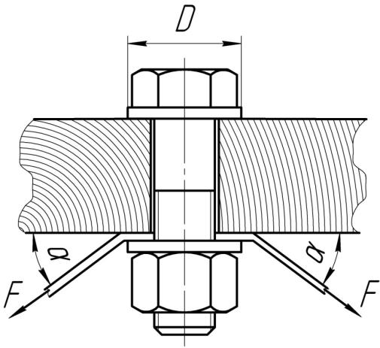

***Рисунок 11 (к задаче 97).***

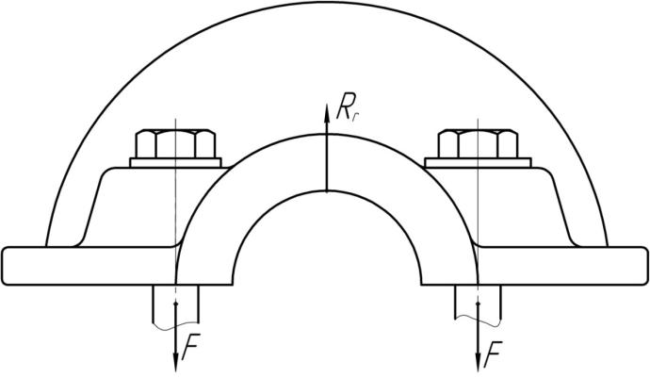

***Рисунок 12 (к задаче 98.)***

***Задача 99.*** Зубчатые полумуфты (рисунок 13) соединяются болтами, поставленными без зазора. Число болтов . Передаваемый вращающий момент . Диаметр окружности расположения болтов . Материал болтов класса прочности 4.6. Нагрузка постоянная. Определить диаметр ненарезанной части стержня болта  и номинальный диаметр резьбовой части болта , приняв его на 1…2мм меньше стержня, т.е. мм. Данные своего варианта принять по таблице 14.

**Таблица 14 – Данные к задаче 99**

|  |  |  |  |  |  |  |  |  |  |  |
| --- | --- | --- | --- | --- | --- | --- | --- | --- | --- | --- |
| Данные для расчёта | Варианты | | | | | | | | | |
| 09 | 13 | 24 | 33 | 41 | 55 | 69 | 71 | 85 | 92 |
| , Н м | 1400 | 1600 | 1800 | 1950 | 2110 | 2300 | 2500 | 2700 | 2900 | 3600 |
| , мм | 150 | 170 | 180 | 190 | 200 | 220 | 230 | 240 | 250 | 250 |

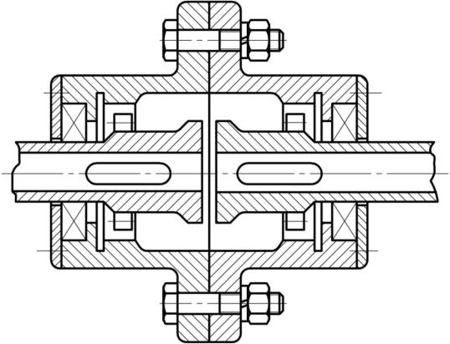

***Рисунок 13 (к задаче 99).***

***Задача 100.*** Рассчитать винтовую пару домкрата (рисунок 14) грузоподъемностью . Материал винта – сталь 45 нормализованная, материал гайки – бронза БрАЖ9-4. Резьба трапецеидальная, однозаходная с коэффициентом рабочей высоты профиля . Гайка цельная с коэффициентом высоты . Данные своего варианта принять по таблице 15.

**Таблица 15 – Данные к задаче 100**

|  |  |  |  |  |  |  |  |  |  |  |
| --- | --- | --- | --- | --- | --- | --- | --- | --- | --- | --- |
| Данные для расчёта | Варианты | | | | | | | | | |
| 08 | 15 | 27 | 32 | 44 | 54 | 68 | 70 | 88 | 95 |
| , кН | 40 | 50 | 55 | 60 | 65 | 70 | 75 | 80 | 35 | 30 |

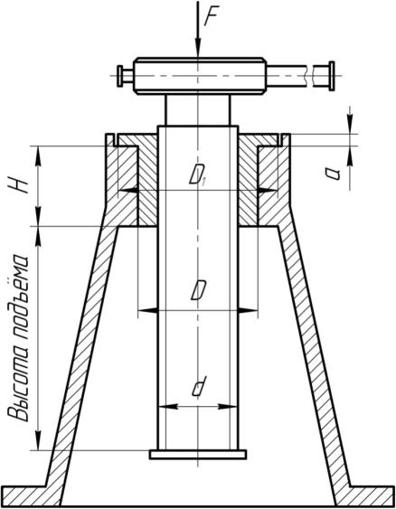

***Рисунок 14 (к задаче 100).***

МЕТОДИЧЕСКИЕ УКАЗАНИЯ

КОНТРОЛЬНОЙ РАБОТЫ 2

Прежде чем приступить к их решению, учащийся должен научиться безукоризненно владеть методом сечения для определения внутренних силовых факторов.

**Первая задача (задачи 51 – 60)** требует от учащегося умения строить эпюры продольных сил, нормальных напряжений и определять удлинения или укорочения бруса.

При работе бруса на растяжении и сжатии в его поперечных сечениях возникает продольная сила . Продольная сила в произвольном поперечном сечении бруса численно равна алгебраической сумме проекций на его продольную ось всех сил, действующих на отсечённую часть.

Правило знаков для : при растяжении продольная сила положительна, при сжатии – отрицательна.

При растяжении (сжатии) бруса в его поперечных сечениях возникают нормальные напряжения  ( – площадь поперечного сечения). Для нормальных напряжений принимается то же правило знаков, что и для продольных сил. Изменение длины бруса (удлинение или укорочение) равно алгебраической сумме удлинений (укорочений) его отдельных участков и вычисляется по формуле Гука:

.

где , ,  – соответственно продольная сила, длина и площадь сечения в пределах каждого участка бруса;  – модуль продольной упругости.

Последовательность решения задачи;

1. Разбить брус на участки, начиная от свободного конца. Границами участков являются сечения, в которых приложены внешние силы, и места изменения размеров поперечного сечения.
2. Определить по методу сечений продольную силу для каждого участка (ординаты эпюры ), построить эпюру продольных сил . Проведя параллельно оси бруса базовую (нулевую) линию эпюры, отложить перпендикулярно ей в произвольном масштабе получаемые значения ординат. Через концы ординат провести линии, поставить знаки и заштриховать эпюру линиями, параллельными ординатами
3. Для построения эпюры нормальных напряжений определяем напряжения в поперечных сечениях каждого из участков. В пределах каждого участка напряжения постоянны, т.е. эпюра на данном участке изображается прямой, параллельной оси бруса.
4. Перемещение свободного конца бруса определяем как сумму удлинений (ускорений) участков бруса, вычислённых по формуле Гука.

**Пример 1.** Для данного ступенчатого бруса (рисунок 15) построить эпюру продольных сил, эпюру нормальных напряжений и определить перемещение свободного конца, если МПа.

кНкН; кН; см2; см2.

***Решение.***

1. Отмечаем участки, как показано на рисунке 15, *а*.

2. Определяем значение продольной силы  на участках бруса:

;

кН;

кН;

кН;

кН.

Строим эпюру продольных сил (рисунок 15, *б*)

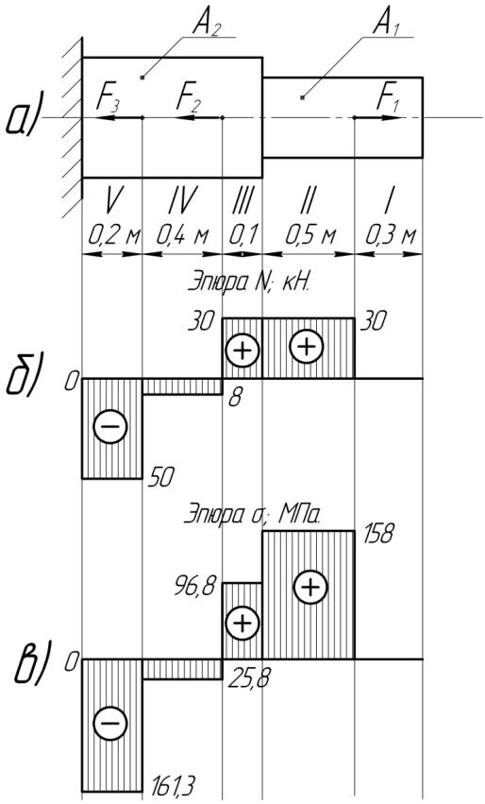

***Рисунок 15.***

3. Вычисляем значения нормальных напряжений:

;

МПа;

МПа;

МПа;

МПа.

Строим эпюру нормальных напряжений (рисунок 15, *в*)

2. Определяем перемещение свободного конца: .

;

мм;

мм;

мм;

мм;

мм.

Брус удлиняется на 0,2308мм.

**Вторая задача (задачи 61 – 70).** К решению этой задачи следует приступить после изучения темы «Кручение».

Кручением называют такой вид нагружения бруса, при котором в его поперечных сечениях возникает только один внутренний силовой фактор – крутящий момент  (или ).

Крутящий момент в произвольном поперечном сечении бруса равен алгебраической сумме внешних моментов, действующих на отсечённую часть:

 (имеется виду, что плоскости действия всех внешних скручивающих моментов  перпендикулярны продольной оси бруса).

Будем считать крутящий момент положительным, если для наблюдения, смотрящего на продольное сечение, он представляется направленным против часовой стрелки.

В третьей задаче необходимо выполнить проектный расчёт вала круглого или кольцевого поперечного сечения из условий прочности и из условий жёсткости; из двух полученных значений следует выбрать наибольшее значение .

Последовательность решения задачи:

1. Определить внешние скручивающие моменты по формуле , где  – мощность,  – угловая скорость.
2. Определить уравновешивающий момент, используя уравнения равновесия , так как при равномерном вращении вала алгебраическая сумма приложенных к нему внешних скручивающих (вращающих) моментов равна нулю.
3. Пользуясь методом сечений, построить эпюру крутящих моментов по длине вала.
4. Для участка вала, в котором возникает наибольший крутящий момент, определить диаметр вала круглого или кольцевого сечения из условия прочности и жёсткости. Для кольцевого сечения вала принять соотношения диаметров ,  – внутренний диаметр кольца;  – наружный диаметр кольца.

|  |  |
| --- | --- |
| **Из условия прочности**  ,  где  – наибольший крутящий момент;  – полярный момент сопротивления кручению;  – допускаемое касательное напряжение. | **Из условия жёсткости**  ,  где  – полярный момент инерции сечения;  – модуль упругости при сдвиге;  – допускаемый угол закручивания. |
| **Сечение вала – круг** | |
| Необходимый по прочности диаметр вала: | Необходимый по жёсткости диаметр вала: |
| **Сечение вала – кольцо** | |
| Необходимый по прочности наружный диаметр кольца: | Необходимый по жёсткости диаметр кольца: |

**Пример 2.** Для стального вала (рисунок 16, *а*) постоянного по длине сечения требуется:

* 1. определить значение моментов  и , соответствующие передаваемым мощностям  и , а также уравновешивающий момент ;
  2. построить эпюру крутящий моментов;
  3. определить требуемый диаметр вала из расчётов на прочность и жёсткость, полагая по варианту (*а*) поперечное сечение вала – круг, по варианту (*б*) поперечное сечение вала – кольцо, имеющее соотношение диаметров .

Принять:МПа; рад/мрад/мм; МПа; кВт; кВт; рад/с.

Окончательно принимаемое значение диаметра вала округлим до ближайшего большего чётного или оканчивающегося на пять числа.

***Решение.***

1. Определяем внешние скручивающие моменты:

Нм;

Нм.

2. Определяем уравновешивающий момент :

; ;

Нм.

3. Определяем крутящий момент по участкам вала:

Нм;

Нм.

Строим эпюру крутящих моментов  (рисунок 16, *б*).

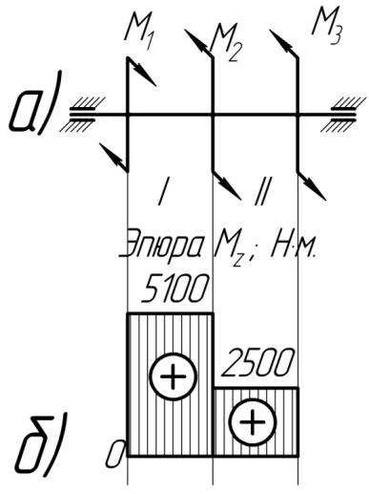

***Рисунок 16.***

Определяем диаметр вала из условий прочности и жёсткости:

Нм (рисунок 16, *б*)

*а*) Сечение вала – круг.

Из условия прочности:

мм.

Принимаем мм.

Из условия жёсткости:

мм.

Принимаем мм.

Требуемый диаметр получился больше из расчета на прочность, поэтому его принимаем как окончательный мм.

б) Сечение вала – кольцо

Из условия прочности:

мм.

Принимаем мм.

Из условия жесткости:

мм.

Принимаем мм.

Окончательно принимаем наружный диаметр вала из условия прочности мм.

Тогда внутренний диаметр вала равен мм.

Принимаем мм.

**Третья задача (задачи 71 – 80).** К решению этой задачи следует приступить после изучения темы «Изгиб». Изгиб – это такой вид нагружения бруса, при котором в его поперечных сечениях возникают изгибающие моменты. В большинстве случаев одновременно с изгибающими моментами возникают и поперечные силы, такой изгиб называют поперечным; если поперечные силы не возникают, изгиб называют чистым. Изгибающий момент  в произвольном поперечном сечении бруса численно равен алгебраической сумме моментов внешних сил, действующих на отсеченную часть, относительно центра тяжести сечения: .

Поперечная сила в произвольном поперечном сечении бруса численно равна алгебраической сумме внешних сил, действующих на отсеченную часть: . Причем все внешние силы и моменты действуют в главной продольной плоскости бруса и расположены перпендикулярно продольной оси бруса. Правило знаков для поперечной силы: силам, поворачивающим отсеченную часть балки относительно рассматриваемого сечения по ходу часовой стрелки, приписывается знак плюс (рисунок 17, *а*), а силам, поворачивающим отсеченную часть балки относительно рассматриваемого сечения против хода часовой стрелки, приписывается знак минус (рисунок 17, *б*).

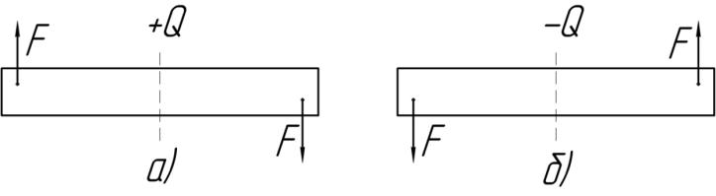

***Рисунок 17.***

Правило знаков для изгибающих моментов: внешним моментам, изгибающим мысленно закрепленную в рассматриваемом сечении отсеченную часть бруса выпуклостью вниз, приписывается знак плюс (рисунок 18, *а*), а моментам, изгибающим отсеченную часть бруса выпуклостью вверх – знак минус (рисунок 18, *б*).

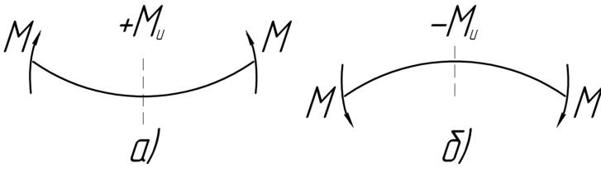

***Рисунок 18.***

Между изгибающим моментом , поперечной силой  и интенсивностью распределенной нагрузки  существуют дифференциальные зависимости:

; .

На основе метода сечений и дифференциальных зависимостей устанавливается взаимосвязь эпюр  и  между собой и с внешней нагрузкой, поэтому достаточно вычислить ординаты эпюр для характерных сечений и соединить их линиями. Характерными являются сечения балки, где приложены сосредоточенные силы и моменты (включая опорные сечения), а также сечения, ограничивающие участки с равномерно распределенной нагрузкой.

Приведем некоторые правила построения эпюр.

Для эпюры поперечных сил:

1. На участке, нагруженном равномерно распределенной нагрузкой, эпюра изображается прямой, наклонной к оси балки.
2. На участке, свободном от распределенной нагрузки, эпюра изображается прямой, параллельной оси балки.
3. В сечении балки, где приложена сосредоточенная пара сил, поперечная сила не изменяет значения.
4. В сечении, где приложена сосредоточенная сила, значение поперечной силы меняется скачкообразно на значение, равное приложенной силе.
5. В концевом сечении балки поперечная сила численно равна сосредоточенной силе (активной или реактивной), приложенной в этом сечении. Если в концевом сечении балки не приложена сосредоточенная сила, то поперечная сила в этом сечении равна нулю.

Для эпюры изгибающих моментов:

1. На участке, нагруженном равномерно распределенной нагрузкой, эпюра моментов изображается квадратичной параболой. Выпуклость параболы направлена навстречу нагрузке.
2. На участке, свободном от равномерно распределенной нагрузки, эпюра моментов изображается прямой линией.
3. В сечении балки, где приложена сосредоточенная пара сил, изгибающий момент меняется скачкообразно на значение, равное моменту приложенной пары.
4. Изгибающий момент в концевом сечении балки равен нулю, если в нем не приложена сосредоточенная пара сил. Если же в концевом сечении приложена активная или реактивная пара сил, то изгибающий момент в сечении равен моменту приложенной пары.
5. На участке, где поперечная сила равна нулю, балка испытывает чистый изгиб, и эпюра изгибающих моментов изображается прямой, параллельной оси балки.
6. Изгибающий момент принимает экстремальное значение в сечении, где эпюра поперечных сил проходит через нуль, меняя знаки « + » на « – » или с « – » на « + ».

В рассматриваемой задаче требуется построить эпюры поперечных сил и изгибающих моментов, а также подобрать размеры поперечного сечения балки, выполненной из прокатного профиля – двутавра.

Условие прочности для балок с сечениями, симметричными относительно нейтральной оси, имеет вид:

,

где  – осевой момент сопротивления сечения.

Для подбора сечения балки (проектного расчета) из условия прочности определяют необходимое значение осевого момента сопротивления:

.

По найденному моменту сопротивления  подбирают соответствующее сечение по сортаменту.

Для закрепленной одним концом балки строить эпюры целесообразно со свободного конца (чтобы избежать определения опорных реакций в заделке).

Последовательность решения задачи:

1. Балку разделить на участки по характерным сечениям.
2. Определить вид эпюры поперечных сил на каждом участке в зависимости от внешней нагрузки, вычислить поперечные силы в характерных сечениях и построить эпюру поперечных сил.
3. Определить вид эпюры изгибающих моментов на каждом участке в зависимости от внешней нагрузки, вычислить изгибающие моменты в характерных сечениях и построить эпюру изгибающих моментов.
4. Для данной балки, имеющей по всей длине постоянное поперечное сечение, выполнить проектный расчет, т.е. определить  в опасном сечении, где изгибающий момент имеет наибольшее по модулю значение.

**Пример 3.** Для данной консольной балки (поперечное сечение – двутавр, МПа, построить эпюры  и  и подобрать сечение по сортаменту.

Делим балку на участки по характерным точкам О, В, С, (рисунок 19, *а*).

Определяем ординаты и строим эпюру  (рисунок 19, *б*):

кН;

кН;

кН;

кН.

Определяем ординаты и строим эпюру (рисунок 19, *в*):

;

кНм;

кНм;

кНм;

кНм.

Для определения экстремального значения момента в сечении , где , определяем длину .

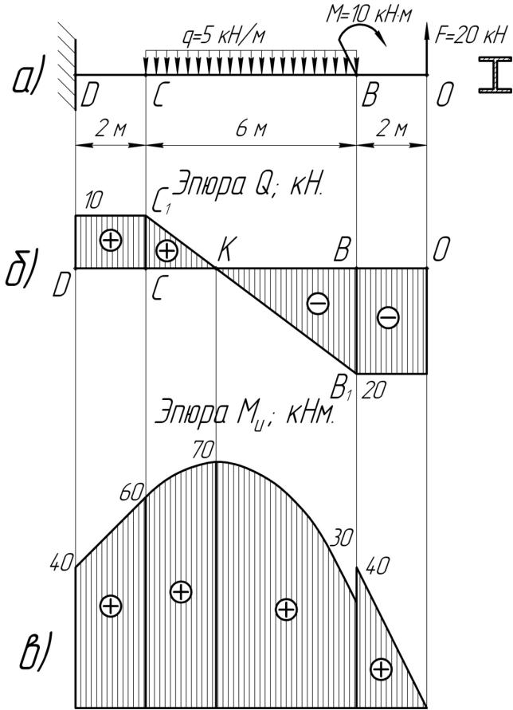

***Рисунок 19.***

 подобен  (рисунок 19, *б*), отсюда:

;

;

;

м.

кНм.

4. Исходя из эпюры (рисунок 19, *в*): кНм.

м3см3.

В соответствии с ГОСТ 8240 – 89 выбираем двутавр № 30.

**Четвертая задача (задачи 81 – 90).** Для того чтобы решить пятую задачу, необходимо внимательно изучить тему «Изгиб», а также приведенный далее пример.

Последовательность решения задачи та же, что и четвертой. Отличие лишь в том, что пятую задачу начинают решать с определения реакций опор балки и проверки правильности найденных реакций.

**Пример 5.** Для заданной двухопорной балки (рисунок 20, *а*) определить реак­ции опор, построить эпюры поперечных сил, изгибающих моментов и опреде­лить размеры поперечного сечения (,,) в форме прямоугольника или круга, приняв для прямоугольника . Считать МПа.

***Решение.***

1. Определяем опорные реакции и проверяем их найденные значения:

; ;

кН;

; ;

кН.

Так как реакция  получилась со знаком минус, то изменяем ее первона­чальное направление на противоположное. Истинное направление реакции  – вниз (рисунок 20, *б*).

Проверка: .

Условие статистики  выполняется, следовательно, реакции опор определены верно. При построении эпюр используем только истинные направления реакций опор.

2. Делим балку на участки по характерным сечениям , , ,  (рисунок 20, *б*).

3. Определяем в характерных сечениях значения поперечной силы  и строим эпюру слева направо (рисунок 20, *в*):

кН;

кН;

кН;

кН;

кН;

кН.

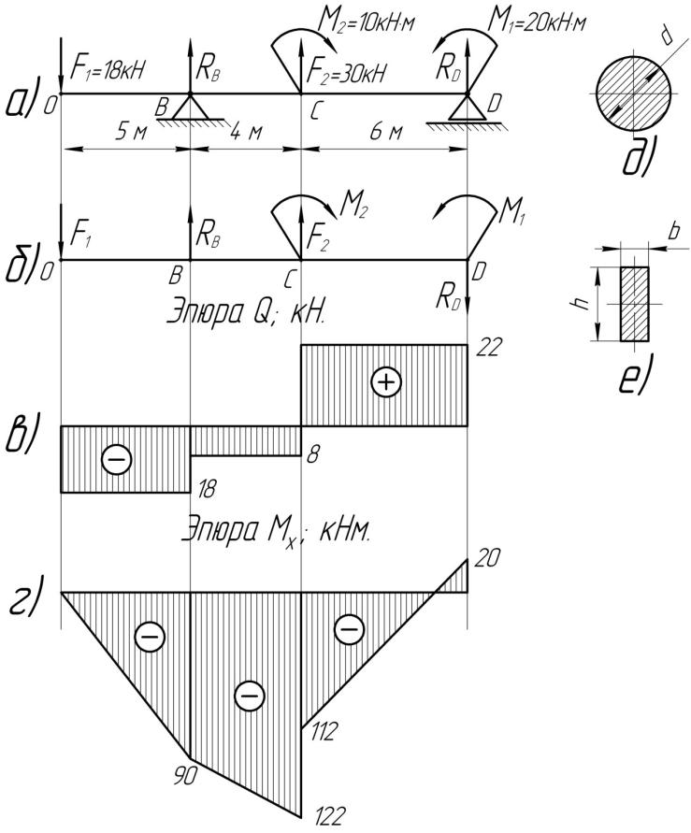

***Рисунок 20.***

4. Вычисляем в характерных сечениях значения изгибающего момента  и строим эпюру (рисунок 20, *г*):

;

кНм;

кНм;

кНм;

кНм.

5. Вычисляем размеры сечения данной балки из условий прочности на изгиб по двум вариантам:

*а*) сечение – прямоугольник с заданным соотноше­нием сторон (рисунок 20, *е*);

*б*) сечение – круг (рисунок 20, *д*).

Вычисление размеров прямоугольного сечения:

мм3.

Используя формулу  и учитывая, что , находим

мм;

Используя формулу , находим диаметр круглого сечения

мм.

**К задаче 91** литература: (3, с. 321 – 336); (5, с. 416 – 429, пример 3.6).

Последовательность решения задачи:

1. Начертить расчетную схему нагружения вала силами, а также опорными реакциями в двух взаимно перпендикулярных плоскостях  и .
2. Определить опорные реакции в вертикальной плоскости () и  от силы  и в горизонтальной плоскости () и  от силы ,  и .
3. Определить результирующие (суммарные) радиальные реакции подшипников. Ввиду симметричного расположения нагрузок  и  относительно опор:

;

.

1. Ввиду отсутствия осевой силы  выбирают шарикоподшипники радиальные однорядные . По заданному диаметру цапфы вала  принять шарикоподшипник легкой серии с указанием его условного обозначения и выписать из таблицы ГОСТа его динамическую грузоподъемность  (см. табл. 24.1 учебника (3)).
2. По условию задачи принять расчетные коэффициенты:  (вращается внутреннее кольцо);  (С);  принять по табл. учебника (3, с. 331) или по учебнику (5, с. 425).
3. Определить эквивалентную нагрузку для радиального шарикоподшип­ника .
4. Определить расчетную долговечность подшипников:

,

где  – в ч,  – в об/мин.

Полученное значение  должно быть больше требуемого , в противном случае необходимо принять подшипник средней серии и повторить расчет.

**К задаче 92** литература та же, что и к задаче 91.

Последовательность решения задачи:

1. Вычертить расчетную схему нагружения вала силами  и , а также опорными реакциями в двух взаимно перпендикулярных плоскостях  и .
2. Определить опорные реакции в вертикальной плоскости  и  от силы  и в горизонтальной плоскости  и  от силы . В видлу симметричного расположения сил  и  относительно опор  и , причём .
3. Определить суммарные радиальные опорные реакции подшипников:

;

.

1. Ввиду уравновешивания осевых сил на полушевронах колес осевая сила равна нулю , поэтому выбирают роликоподшипники радиальные с короткими цилиндрическими роликами.
2. По заданному диаметру вала  принять роликоподшипник легкой серии с указанием условного обозначения и выписать динамическую грузоподъем­ность  по таблицам ГОСТа.
3. По условию задачи расчетные коэффициенты , ,  принять по (3, с. 331) или (5, с. 425).
4. Определить эквивалентную нагрузку для радиального роликоподшип­ника .
5. Определить расчетную долговечность роликоподшипника:

.

Полученное значение  должно быть больше требуемого , в противном случае необходимо принять подшипник средней серии и повторить расчет.

**К задаче 93** литература: (3, с. 321 – 336, пример 24.2); (5, с. 416 – 429).

Последовательность решения задачи:

1. По заданному диаметру вала  выбрать роликоподшипник конической однорядной легкой серии с указанием его условного обозначения и выписать из таблицы ГОСТа значение его динамической грузоподъемности , стати­ческой грузоподъемности , размеры подшипника , ,  и коэффициенты осевого нагружения  и .
2. Вычертить расчетную схему нагружения вала силами ,  и , a также опорными реакциями в двух взаимно перпендикулярных плоскостях  и .
3. Определить расстояние от торцов подшипников до точек приложения опорных реакций (см. рис. 7) .
4. Определить опорные реакции подшипников в вертикальной и горизон­тальной плоскостях. По рис. 7 расстояние между точками приложения радиальных реакций равно . Поэтому:

;

.

Ввиду симметричного расположения силы Ft относительно опор .

1. Определить суммарные радиальные опорные реакции подшипников:

;

,

получается что .

1. Определить осевые составляющие сил :

 и .

1. Определить результирующие осевые нагрузки подшипников  и  по схеме осевых сил по табл. учебника (3, с. 333) или учебнику (5, с. 427). , но . Поэтому результирующие осевые нагрузки  и .
2. Принять расчетные коэффициенты , ,  (см. п. 6 задачи 92).
3. Выбрать коэффициенты радиальной  и осевой  нагрузок по таблице ГОСТа подшипников (см. п. 1 данной задачи) и определить эквивалентные нагрузки на подшипники.
4. Для подшипника 2 обычно, если отношение , то , , и эквивалентная нагрузка .

Для подшипника 1 обычно, если отношение , то тогда , а коэффициент  принимается по таблице ГОСТа для данного подшипника. В этом случае эквивалентная нагрузка . Возможен случай, когда  и .

1. Определить расчетную долговечность , ч для более нагруженного роликоподшипника:

.

Полученное значение  должно быть больше требуемого , в противном случае необходимо принять подшипник средней серии и повторить расчет.

**К задаче 94** литература: (3, с. 321 – 338); (5, с. 416 – 428).

Последовательность решения задачи:

1. Принять расчетные коэффициенты  и по условию задачи. Коэффи­циент безопасности  принять по табл. учебника (3, с. 331) или учебнику (5, с. 425). Температурный коэффициент принять  (С).
2. Определить эквивалентную нагрузку для шариковых упорных подшип­ников:, кΗ.
3. Определить требуемую динамическую грузоподъемность, кН:

.

1. Для заданного диаметра вала  принять подшипник легкой серии, выписать значение его динамической грузоподъемности  по табл. ГОСТа и сравнить с требуемой динамической грузоподъемностью . Если , то определить расчетную долговечность подшипника, ч



и считать расчет законченным. Записать условное обозначение упорного ша­рикоподшипника. Если , то надо принять подшипник средней серии и по вышеуказанной формуле вычислить .

**К задаче 95** литература: (3, с. 25 – 32, пример 1.1); (5, с. 268 – 272).

Последовательность решения задачи:

1. Из условия работы соединения на растяжение определить площадь сечения уголка (как стержня): , где  – в Η, Н/мм2,  – в мм2.
2. Выбрать ближайший уголок по стандарту по величине , см2. Указать выбранный номер равнобокого уголка, его площадь  и размеры ,  и .
3. Определить допускаемое напряжение на срез нахлёсточного шва , Н/мм2.
4. Определить полную длину сварного шва из условия прочности на срез, приняв : , где  – в Η;  – в мм.
5. Для обеспечения равномерно нагруженной конструкции длину лобового шва определить от вершины угла уголка по формуле , где  – расстояние от угла до центра тяжести площади уголка. Полученную величину увеличить для прочности до . Тогда общую длину фланговых швов определить по формуле , где  и  – длина каждого из фланговых швов, которые определяют по формулам:  и . Размеры ;  и  округлить до целого числа в мм.

**К задаче 96** литература: (3, с. 25 – 32); (5, с. 268 – 272).

Последовательность решения задачи:

1. Определить допускаемое напряжение растяжения для сварного шва  по табл. 1.1 учебника (3) или по табл. 3.2 учебника (5).
2. Определить площадь поперечного сечения кольцевого сварного шва , где  – внутренний диаметр трубы.
3. Из условия прочности сварного шва на растяжение определить допускаемую растягивающую силу , где  – в Н;  – в Н/мм2;  – мм2. Полученное значение величины выразить целым числом в кН.

**К задаче 97** литература: (3, с. 44 – 64); (5, с. 276 – 288, 293, 294). Последовательность решения задачи:

1. По табл. 3.3 учебника (3) для заданного класса прочности материала болта определить предел текучести  и марку стали.
2. Для болтов из углеродистой стали без начальной затяжки определить допускаемое напряжение растяжения по формуле , Н/мм2.
3. Определить осевую нагрузку, растягивающую болт:

,  – в Н.

1. Определить из условия прочности на растяжение расчетный диаметр резьбы болта , мм.
2. По табл. 3.1 учебника (3) принять диаметр резьбы  и шаг резьбы  по условию, что . Тогда расчетный диаметр резьбы будет равен  (см. учебник 3, с. 62).
3. Найти площадь смятия балки под шайбой болта из условия прочности дерева на смятие , где  – площадь смятия, мм2;  – допускаемое напряжение смятия принять для дерева 6Н/мм2.
4. Из формулы площади шайбы определить наружный диаметр шайбы.
5. Так как , то , где  – внутренний диаметр шайбы, мм.

**К задаче 98** литература: (3, с. 44 – 69, пример 3.4); (5, с. 276 – 290, 293, 294).

Последовательность решения задачи:

1. По табл. 3.3 учебника (3) для заданного класса прочности материала болтов определить предел текучести  и марку стали.
2. По табл. 3.4 учебника (3) принять значение требуемого коэффициента запаса прочности , ориентируясь на диаметр резьбы болтов в интервале от 6 до 16мм, а затем определить допускаемое напряжение растяжения , Н/мм2.
3. Определить осевую нагрузку на один болт .
4. Определить расчетную силу одного болта из условия сохранения плотности стыка соединяемых деталей с учетом влияния кручения при затяжке болта , Н.

Коэффициент внешней нагрузки для соединения стальных (чугунных) деталей крышки и корпуса редуктора без прокладок принять ; коэффициент запаса предварительной затяжки при переменной нагрузке принять . Расчетную силу одного болта можно также определить , приняв , коэффициент нагрузки  по условию нераскрытия стыка при переменной нагрузке.

1. Определить из условия прочности на растяжение расчетный диаметр болта , где  – в Н,  – в Н/мм2,  – в мм.
2. По табл. 3.1 (3) принять диаметр резьбы  и шаг  по условию, что  и округлить до стандартного значения.

**К задаче 99** литература (3, с. 44 – 66, пример 3.4).

Последовательность решения задачи:

1. По табл. 3.3. учебника (3) для заданного класса прочности материала болтов определить предел текучести  и марку стали.
2. Определить допускаемое напряжение на срез болта , Н/мм2.
3. Определить поперечную силу среза, приходящуюся на один болт: , где  – окружная сила; Т – в Н⋅м;  – в м;  – в Н.
4. Из условия прочности болта на срез определить диаметр стержня болта: , где  – в Н/мм2;  – в мм. Полученное значение  округлить до целого числа миллиметров.
5. Назначить номинальный диаметр резьбы болта по условию , мм.

Принять номинальный диаметр резьбы болта по табл. 3.1 учебника (3).

**К задаче 100** литература: (3, с. 198 – 204, пример 14.1).

Последовательность решения задачи:

1. Выбрать допускаемые напряжения на растяжение для заданных материалов винта и гайки: для винта , при коэффициенте запаса прочно­сти , приняв στ для стали 45 по табл. 8.4 учебника (3), для бронзы в пределах  Н/мм2 и на смятие бронзы в пределах Н/мм2 (см. (3, с. 203)).
2. Выбрать допускаемое давление в резьбе для стали по бронзе  или  по учебнику (3, с. 203).
3. Определить средний диаметр резьбы из условия износостойкости винтовой пары , где  – коэффициент высоты гайки;  – коэффициент рабочей высоты профиля резьбы;  – в Н/мм2,  – осевая сила, Н;  – в мм.
4. По ГОСТ 9484-81 (табл. 3.2 учебника 3) принять стандартные параметры резьбы , , , , мм.
5. Проверить условие самоторможения винтовой пары . Для этого определить угол подъема однозаходной резьбы  и найти угол  (в градусах и минутах). Найти приведенный угол трения , так как .

Значение коэффициента трения  принять по 3, с. 93.

1. Определить высоту гайки  и число витков резьбы  в гайке:  и . Если число витков получилось , то необходимо принять резьбу с другими размерами и повторить расчет.
2. Определить наружный диаметр гайки  из условия прочности ее тела на растяжение и кручение , принять  в Η;  – в Н/мм2; ,  – мм. Полученное значение  округлить.
3. Определить диаметр буртика гайки  из условия прочности на смятие .

Единицы величин, входящих в формулу, такие же, как в п. 7. Высоту буртика гайки принять .

1. Определить КПД винтовой пары .
2. Принять длину винта домкрата (высоту подъема) в пределах , где  – наружный диаметр винта.